****МБДОУ детский сад общеразвивающего вида с приоритетным осуществлением художественно-эстетического развития детей

п. В- Дарасунский

**ПРОЕКТ «ЗДРАВСТВУЙ, РЫБКА, КАК ЖИВЕШЬ?»**

**Автор Куфарова Л.С., воспитатель**

**Вторая младшая группа**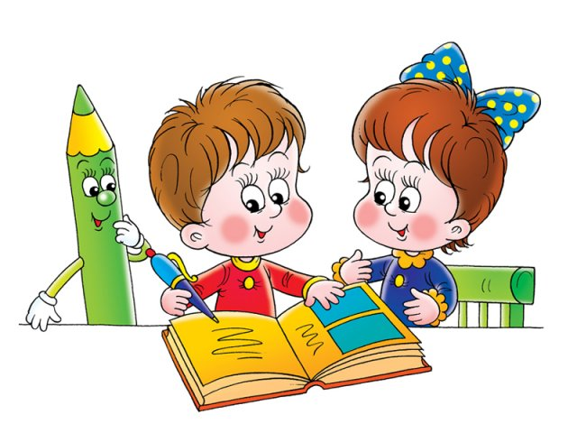

**Актуальность проекта**

У детей четвертого года жизни просыпается сознательные познавательные потребности в исследовании мира. Ярким, а порой недоступным и оттого ещё более желанным для детей является сказочный мир подводного царства. Так как аквариумных рыбок дома держат единицы семей, дети лишены возможности наблюдать за этими живыми созданиями в их естественной среде обитания. Знания детей о рыбах поверхностны, порой придуманы самими детьми.

Данный проект предоставляет детям возможность наблюдать за живыми рыбками, просмотреть цикл познавательных видеоматериалов о морских обитателях из серии «На дне», исследовать строение рыб, их поведение и разнообразие (видовое и по ареалам обитания).

**Цель проекта**: Формирование представлений о водных обитателях - рыбах.

**Задачи проекта**:

1. Познакомить со строением рыб, их поведением.
2. Провести наблюдение за живой рыбкой.
3. Формировать представления о видовом разнообразии морских, речных, озерных и аквариумных обитателях.
4. Учить ухаживать за рыбками, прививать заботу о питомцах.
5. Учить отражать увиденное в продуктивной и коммуникативной деятельности.

**Ожидаемый результат:**

1. Дети могут рассказать о строении рыб, условиях их жизни.
2. Дети могут назвать несколько представителей подводных обитателей, описать их отличительные черты.
3. Дети имеют элементарное представление об уходе за рыбками.
4. Дети при помощи взрослых создают аквариум. Могут в продуктивной деятельности самостоятельно передать черты рыбок.

**Сроки реализации проекта**: 25-29 марта 2013 г.

**Участники проекта**: дети, воспитатель.

**Реализация проекта.**

Развивающая среда

Плакат «Морские обитатели», папка «Морские обитатели», аквариум с живой рыбкой, изображения рыбок, игрушки- рыбки.

Непосредственная образовательная деятельность

1. Познавательная, продуктивная деятельность (с рисованием). Тема «Здравствуй, рыбка, как живешь?».
2. Познавательная деятельность (ФЭМП). Тема «Рыбка – раз, рыбка два»
3. Коммуникативная деятельность. Тема «Подводное царство»
4. Продуктивная деятельность (конструирование). Тема «Рыбка»
5. Продуктивная деятельность (лепка). Тема «Кто живет на дне морском»

Познавательная деятельность:

Дидактические игры «Найди рыбку», «Собери рыбку из деталей», «Кто лишний» и другие. Просмотр презентации на тему «Здравствуй, рыбка, как живешь?», документальные мини-фильмы из серии «На дне». Рассматривание иллюстраций. Наблюдение за рыбкой.

Художественно – продуктивная деятельность:

Рассматривание плаката «Морские обитатели». Рассматривание рисунков рыб.

Коммуникация:

Заучивание гимнастики «Рыбка». Беседы о морских обитателях. Словесные игры «Угадай по описанию»,.

Социализация (игровая деятельность):

Организация сюжетно – ролевой игры «Мама купила рыбку на ужин», «В аквариуме».

Чтение художественной литературы:

Сказка А.С.Пушкина «Золотая рыбка», р.н.с. «Лиса и рыба», чтение стихотворений о рыбках, отгадывание загадок.

Безопасность:

Беседы на тему «Почему рыбку нужно есть осторожно», «Рыбки бывают разные – дружелюбные и не очень», «Как осторожно ухаживать за рыбкой».

Здоровье

Психологические минутки-разгрузки при наблюдении за рыбкой. Беседа «Дельфины – друзья человека».

Труд:

Уход за рыбкой

**Заключительный этап**: выставка коллективной работы – «Аквариум».